黑龙江省国发软件问题反馈
1.省份地市名称：黑龙江省环保局
2.联 系 人： 杨德平 QQ：407803472
3.联系电话：18704652082
4.反馈时间：2019.4.30
5.平台登录网址：
http://10.142.2.73:8080/jointframe/app/AppMain!index.page
账号：xfxdd 密码：xfhb
6.平台问题描述：
“萝北兴汇热电有限公司”排放口“废气老厂”， 从4月15日0时至4月30日17时被设置“停运”。但是实际该排放口并未停运。
不知道平台如何删除该企业排放口停运状态？
请贵公司帮助恢复该企业排放口在此时间段（4月15日0时至4月30日17时）为正常运行状态，谢谢。
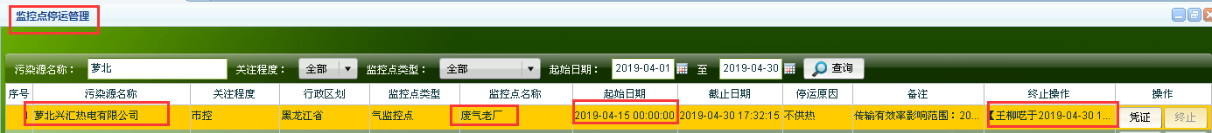
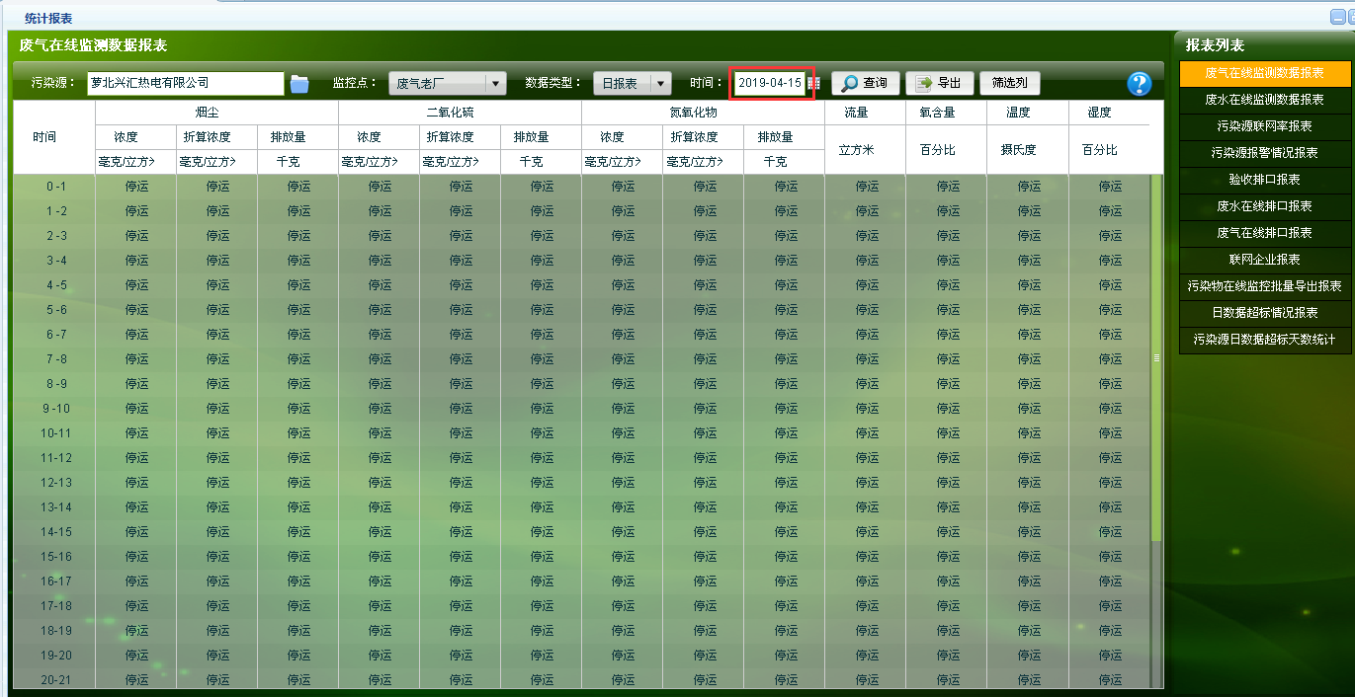
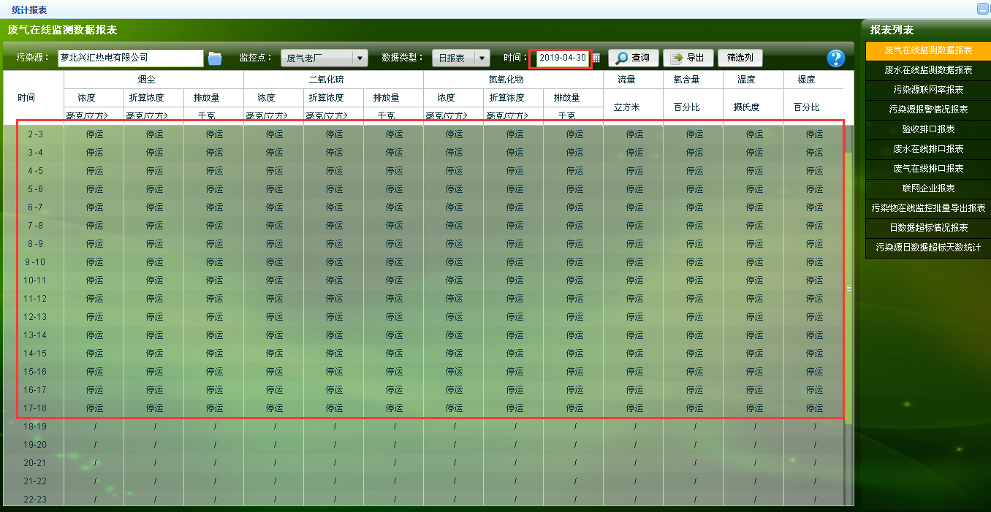

--------------------------------------------------
数据服务器IP：10.142.2.72
应用服务器IP：10.142.2.73
交换服务器IP：10.142.2.74
通讯服务器IP：10.142.2.75
服务器用户名：administrator
服务器密码：123qweA
数据库用户名：sa
数据库密码：123qweA

